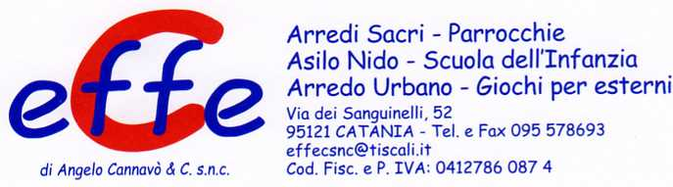
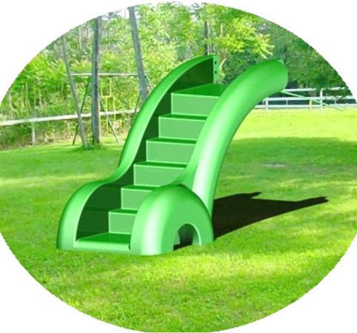
Descrizione:
Scaletta monoscocca, adattabile a tutte le strutture
gioco, realizzata in polipropilene lineare ad alta
densità con colorazione in massa stabilizzata ai raggi
u.v. riciclabile al 100%. Disponibile in diverse
colorazioni.
Catalogo: Arredi e Giochi da Esterni
Codice: 53001
Categoria: Scivoli

